PREVENTIVE MAINTENANCE

Microsoft SQL Server 2012

Prepared for:
Bank BSI

November 2026
Version 1.0

Prepared by:
PT. Intikom Berlian Mustika


Author:
Dimas Muhammad
Technical Consultant
Muhammad Andre Ramadhan
Technical Consultant

Document Control
Customer Name: | PT. Bank Syariah Indonesia
Periode Maintenance: | 9 November 2026
Site: | Bank BSI, Jl. H. Agus Salim No.16 18, RT.2/RW.1, Kebon Sirih, Menteng, Central Jakarta City, Jakarta 10340

Approval
Company | Name | Sign
PT. Intikom Berlian Mustika | Novih Sandra  Project Manager | 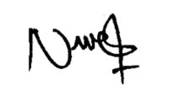
PT. Bank Syariah Indonesia | Zaldy Suhatman  Pj. IT Operations Group Head
PT. Bank Syariah Indonesia | Sarip Hidayat  Data Center Management Department Head
PT. Bank Syariah Indonesia | Wenrizal  Cloud Infrastructure Technology Department Head
PT. Bank Syariah Indonesia | Abdul Kadir  Senior Disaster Recovery Center Engineer
PT. Bank Syariah Indonesia | Ii Supraatmaja  Senior Data Base Administrator Engineer

History
Version | Date | Writter | Description
1.0 | 11/11/2026 | Muhammad Andre Ramdhan  Dimas Muhammad | Final
Confidentiality Statement
All information contained in this document is provided in confidence for the sole purpose of adjudication of the document and shall not be published or disclosed wholly or in part to any other party without PT Intikom Berlian Mustika prior permission in writing and shall be held in safe custody. These obligations shall not apply to information that is published or become known legitimately from some source other than PT Intikom Berlian Mustika. All transactions are subject to the appropriate PT Intikom Berlian Mustika Standard Terms and Conditions.

Overall Summary

SQL Server 10.0.19.152 [DC Notif]
- Saat ini ditemukan beberapa query yang harus dilakukan tuning.
jika memungkinkan, hindari penggunaan subquery atau nested select seperti dalam query berikut.
INSERT INTO [DBNOTIF].[MBG].[dbo].[Notif_Token_From_Prod] (CustomerID, MSISDN, MB_Token)
SELECT CustomerID, (SELECT TOP 1 MSISDN FROM [DBNOTIF].[MBG].[dbo].[Customer] WITH (NOLOCK) WHERE ID=CustomerID) AS MSISDN, mb_token
FROM [DBNOTIF].[MBG].[dbo].[Security]
where mb_token is not null and mb_token <> ''
- Terdapat SQL Job “Job_sp_UpdateNotifToken” yang status Failed.
Silahkan dipastikan kembali untuk job tersebut apakah expected failed / masih digunakan atau tidak.
- Terdapat adanya missing index yang harus di create.
Berikut beberapa contoh index yang bisa di review:
CREATE INDEX missing_index_940586 ON [Cardless].[dbo].[booking] ([accno]) INCLUDE ([id], [code], [msisdn], [amount], [datecreated], [dateexpired], [status], [code2])
CREATE INDEX missing_index_17 ON [notif].[dbo].[Notif_Inbox] ([ID_Message], [MSISDN], [NoRef_ST])
CREATE INDEX missing_index_375611 ON [notif].[dbo].[Notif_Inbox] ([Message_Date]) INCLUDE ([ID_NI], [ID_Message], [MSISDN], [F_Type])
CREATE INDEX missing_index_14179 ON [notif].[dbo].[Notif_CGList] ([ID_CG])
CREATE INDEX missing_index_14181 ON [notif].[dbo].[Notif_CGList] ([ID_CG]) INCLUDE ([MSISDN])

SQL Server 10.0.19.169 [DC Secondary]
- Disk volume W tersisa 16 %, perlu dipertimbangkan untuk mengakomodasi transaksi SQL Server.
Direkomendasikan untuk menambahkan disk agar tidak menghambat operational server.
- Saat ini ditemukan beberapa query yang harus dilakukan tuning.
Hilangkan subquery dan tambahkan XML index bila perlu, Berikut beberapa contoh query yang bisa di review:
SELECT
XML_FBNK_ACCOUNT.RECID as RECID ,
XML_FBNK_ACCOUNT.XMLRECORD as XMLRECORD ,
(20251018) as AS_OF_DT
FROM
(
SELECT RECID , XMLRECORD FROM FBNK_ACCOUNT(NOLOCK)
) XML_FBNK_ACCOUNT

- Terdapat adanya missing index yang harus di create.
Berikut beberapa contoh index yang bisa di review:
CREATE INDEX missing_index_1078 ON [t24ibsm].[dbo].[FBNK_CUSTOMER] ([CUSTOMER_SINCE])

CREATE INDEX missing_index_1080 ON [t24ibsm].[dbo].[FBNK_LD_L000] ([FIN_MAT_DATE])

CREATE INDEX missing_index_88 ON [t24ibsm].[dbo].[F_TSA_SERVICE] ([SERVICE_CONTROL])

CREATE INDEX missing_index_110 ON [t24ibsm].[dbo].[F_IDCH_RTGS_OUT_TRANS] ([PROCESS_DATE]) INCLUDE ([RECID], [XMLRECORD], [FT_TRANS_REF], [VALUE_DATE])

SQL Server 10.0.19.182 [DC Primary]
- Disk volume W tersisa 16 %, perlu dipertimbangkan untuk mengakomodasi transaksi SQL Server.
Direkomendasikan untuk menambahkan disk agar tidak menghambat operational server

- Saat ini ditemukan beberapa query yang harus dilakukan tuning.
Contoh pada stored procedure [dbo].[spLastTransactionHistory]
Parsing XML berulang yang membebani CPU
Kolom XMLRECORD diparsing berkali-kali dalam satu query menggunakan fungsi XMLRECORD.value(...) yang memerlukan CPU tinggi dan berpotensi menjadi bottleneck saat jumlah transaksi meningkat.
Direkomendasikan:
Lakukan parsing XML satu kali per baris
Gunakan CTE atau APPLY untuk menampung hasil parsing
Tambahkan Primary XML Index jika parsing dilakukan secara rutin
Nested TOP dan ORDER BY berlapis, disarankan menggunakan satu jalur pengurutan utama (RECID DESC) dan sorting final dilakukan sekali di output

- Terdapat adanya missing index yang harus di create
Berikut beberapa contoh index yang bisa di review:
CREATE INDEX missing_index_379 ON [t24ibsm].[dbo].[FBNK_CUSTOMER] ([CUSTOMER_SINCE])

CREATE INDEX missing_index_359 ON [t24ibsm].[dbo].[FBNK_COLLATERAL] ([CO_BOOK]) INCLUDE ([RECID])

CREATE INDEX missing_index_375 ON [t24ibsm].[dbo].[FBNK_STMT_ENTRY] ([ACCOUNT_NUMBER]) INCLUDE ([RECID], [XMLRECORD], [OUR_REFERENCE], [TRANS_REFERENCE])

SQL Server 10.0.32.7 [RRG]
- Memory saat ini dalam kondisi yang kurang baik dikarenakan counter Page Life Expectancy masih dibawah 300
- Ditemukan waiting category CPU - Parallelism, yang mengindikasikan terdapat waktu tunggu yang terjadi saat SQL Server menjalankan query secara paralel di beberapa thread atau CPU.
Rekomendasi:
- Jalankan query berikut untuk melihat jenis Parallelism.
SELECT wait_type,
SUM(wait_time_ms) AS total_wait_ms,
SUM(signal_wait_time_ms) AS total_signal_ms,
SUM(waiting_tasks_count) AS wait_count
FROM sys.dm_os_wait_stats
WHERE wait_type IN ('CXPACKET','CXCONSUMER','SOS_SCHEDULER_YIELD','THREADPOOL')
GROUP BY wait_type
ORDER BY total_wait_ms DESC;
- Interpretasi tipe-tipe Parallelism & rekomendasi tindakan dengan referensi sesuai lampiran.
- Terdapat SQL Job “Fact_Pembiayaan_DDM, Pengambilan_Data_DDM, Porto Monthly, Shrink Database, truncate table acc” yang status Failed.
Silahkan dipastikan kembali untuk job tersebut apakah expected failed / masih digunakan atau tidak.
- Terdapat adanya missing index yang harus di create.
Berikut beberapa contoh index yang bisa di review:

CREATE INDEX missing_index_46810 ON [Pembiayaan_BSI_Rekap].[dbo].[Rekap_Pembiayaan_BSI_Bankwide_Kertas_Kerja] ([FicMisDate], [Selisih_Pokok])
CREATE INDEX missing_index_46812 ON [Pembiayaan_BSI_Rekap].[dbo].[Rekap_Pembiayaan_BSI_Bankwide_Kertas_Kerja] ([FicMisDate], [Selisih_Pokok_PSAK])
CREATE INDEX missing_index_46816 ON [Pembiayaan_BSI_Rekap].[dbo].[Rekap_Pembiayaan_BSI_Bankwide_Kertas_Kerja] ([FicMisDate], [Penambahan_OS_PSAK])
CREATE INDEX missing_index_107456 ON [Pembiayaan_BSI_Report_2025].[dbo].[Pembiayaan_BSI_2025-11-30] ([NoLoan]) INCLUDE ([KetLoanBulanLalu])

SQL Server 10.0.32.16 [PEGA]
- Saat ini ditemukan beberapa query yang harus dilakukan tuning.
UNION ALL terhadap banyak tabel, transaksi melakukan scan ke semua tabel dan berpotensi menambah beban IO dan CPU meningkat signifikan seiring pertumbuhan data
Direkomendasikan untuk dibuatkan view atau table consolidation yang menyatukan semua tabel transfer
select
convert(datetime,'20251213',112) as AS_OF_DT,A.ID_USER as USERID ,LEFT(A.LOGIN,8) AS USERID_CIF,
REPLACE(A.NAME,',','. ') AS NAMA,
rtrim(A.USER_GROUP) as BRANCH_CD,
convert(DATETIME,A.DATE_CREATE) as create_dt, A.STATUS, B.NAME as CUS_TYPE,
convert(DATETIME,c.TRANS_DATE) as trans_dt,
a.owner ,
u.account as account_no
from PEGA_BSMNET24.dbo.SYS_USER AS A (nolock)
INNER join PEGA_BSMNET24.dbo.CMS_CATEGORY AS B (nolock) on A.ID_CATEGORY= B.ID_CATEGORY --harus inner agar tidak masuk yg cabang/super user dll
left join PEGA_BSMNET24.dbo.CMS_USER_CIF as u (nolock) on a.ID_USER=u.ID_USER
LEFT join (
SELECT
ID_USER
,ISNULL(MAX(TRANS_DATE),MAX(UPL_DATE)) TRANS_DATE
FROM
(SELECT ID_USER,TRANS_DATE,UPL_DATE FROM PEGA_BSMNET24.dbo.CMS_TRANSFER (nolock) UNION ALL
SELECT ID_USER,TRANS_DATE,UPL_DATE FROM PEGA_BSMNET24.dbo.CMS_TRANSFER_BACKUP_ALL (nolock) UNION ALL
SELECT ID_USER,TRANS_DATE,UPL_DATE FROM PEGA_BSMNET24.dbo.CMS_TRANSFER_BACKUP20101028 (nolock) UNION ALL
SELECT ID_USER,TRANS_DATE,UPL_DATE FROM PEGA_BSMNET24.dbo.CMS_TRANSFER_BACKUP20110827 (nolock) ) U
GROUP BY ID_USER
) AS C on A.ID_USER = C.ID_USER
where A.ID_RIGHT in (3,7,10,13)
- Terdapat SQL Job “Job_AntamGold, Update Setting from mobile DB” yang status Failed.
Silahkan dipastikan kembali untuk job tersebut apakah expected failed / masih digunakan atau tidak.
- Terdapat adanya missing index yang harus di create
Berikut beberapa contoh index yang bisa di review:
CREATE INDEX missing_index_10686 ON [PEGA_BSMNET24].[dbo].[SYS_USER_LOG] ([ID_USER])

CREATE INDEX missing_index_109 ON [PEGA_BSMNET24].[dbo].[CMS_USER_CIF] ([CIF])

CREATE INDEX missing_index_6677 ON [PEGA_BSMNET24].[dbo].[SYS_USER_LOG] ([LOG_DATE]) INCLUDE ([ID_USER])

CREATE INDEX missing_index_42 ON [ReVA].[dbo].[Statement] ([TrxDate]) INCLUDE ([Id], [TransactionTypeId], [Account], [Currency], [Nominal], [TrxTime], [Description], [Balance], [TrxReference], [ExtraData])

CREATE INDEX missing_index_6658 ON [ReVA].[dbo].[Statement] ([TrxDate])

SQL Server 10.0.32.31 [BSIM]
- Saat ini ditemukan beberapa query yang harus dilakukan tuning.
Ditemukan query ” FETCH API_CURSOR0000000034AF17AF ”, karena berjalan row-by-row, bukan set-based. CPU & waktu eksekusi bisa berpotensi sangat lama. Cursor memakan memory dan dapat menahan lock lebih lama. Tidak efisien untuk operasi ETL, reporting besar, data warehouse, batch job besar.
- Terdapat SQL Job “Check Database Integrity Subplan_1” yang status Failed.
Silahkan dipastikan kembali untuk job tersebut apakah expected failed / masih digunakan atau tidak.
- Terdapat adanya missing index yang harus di create.

CREATE INDEX missing_index_170 ON [MBG].[dbo].[TFStatusBIFast] ([request_id])

CREATE INDEX missing_index_20 ON [MBG].[dbo].[MB_Cashfin_Submission] ([app_no])

SQL Server 10.0.32.77 [DompetEmas]
- Memory saat ini dalam kondisi yang kurang baik dikarenakan counter Page Life Expectancy masih dibawah 300
- Saat ini ditemukan beberapa query yang harus dilakukan tuning.
Berikut contoh query yang bisa di review:
Jika tidak semua kolom dibutuhkan untuk dibaca, maka definisikan kolom apa saja yang perlu di select
SELECT * FROM G_Transaction WHERE refferenceNoTransaksi = '002449664671'
- Terdapat adanya missing index yang harus di create.
Berikut beberapa contoh index yang bisa di review:
CREATE INDEX missing_index_21309134 ON [DompetEmas].[dbo].[G_Transaction_History] ([typeTransaksi], [OBS1_FT], [OBS2_FT], [timeRequest]) INCLUDE ([rrnInternal], [noRekeningEmas], [refferenceNoTransaksi], [beratEmas], [nominalTrx], [statusTransaksi], [rekeningTujuanTransfer], [saldoBefore], [saldoAfter], [FTCBS], [stepTransaksi], [statusStock], [statusDompetEmas], [statusOffBalanceSheet], [OBS1_Status], [OBS2_Status], [OBS3_FT], [OBS3_Status], [OBS4_FT], [OBS4_Status], [OBS5_FT], [stepOBS], [flagQueue])

CREATE INDEX missing_index_20769245 ON [DompetEmas].[dbo].[G_Transaction_History] ([typeTransaksi], [timeRequest], [chanelDelivery])

CREATE INDEX missing_index_5434415 ON [DompetEmas].[dbo].[G_Transaction_History] ([typeTransaksi], [timeRequest]) INCLUDE ([noRekeningEmas], [statusTransaksi])

CREATE INDEX missing_index_638626 ON [DompetEmas].[dbo].[G_Transaction_History] ([typeTransaksi], [statusTransaksi], [timeRequest]) INCLUDE ([FeeTrx])

SQL Server 10.0.32.179 [NOSIDEB]
- SQL Agent status disabled.
Silahkan dipastikan kembali untuk SQL Agent tersebut apakah expected disabled.

SQL Server 10.0.33.64 [Jira]
-

SQL Server 10.0.33.118 [DC BSM EXA]

-

SQL Server 10.0.19.175
- Disk volume W tersisa 16 %, perlu dipertimbangkan untuk mengakomodasi transaksi SQL Server
Direkomendasikan untuk menambahkan disk agar tidak menghambat operational server.
- Saat ini ditemukan beberapa query yang harus dilakukan tuning.
Berikut contoh query yang bisa di review:
pada stored procedure “ [dbo].[SP_XML_STMT_ENTRY_RECID] ”
Filter RECID LIKE <prefix>% yang berpotensi mahal, Jika RECID bertipe VARCHAR dan Tanpa index yang sesuai, SQL Server akan melakukan table scan
insert into HouseKeeping..XML_STMT_ENTRY_RECID
(BOOKING_DATE,RECID,XMLRECORD)
SELECT BOOKING_DATE,RECID,XMLRECORD
--INTO HouseKeeping..XML_STMT_ENTRY_RECID
from t24ibsm..FBNK_STMT_ENTRY
where RECID like rtrim(convert(char,DATEDIFF(day, '1967-12-31',CONVERT(date,@tgldata))))+'%';
- Terdapat adanya missing index yang harus di create.
Berikut beberapa contoh index yang bisa di review:
CREATE INDEX missing_index_140 ON [t24ibsm].[dbo].[FBNK_ACCOUNT] ([CUSTOMER], [CATEGORY]) INCLUDE ([RECID])

CREATE INDEX missing_index_1335960 ON [t24ibsm].[dbo].[FBNK_IDCW003] ([PROCESS_DATE], [CLEARING_DATE]) INCLUDE ([RECID])

SQL Server 10.0.160.16 [Remittence]
- Saat ini ditemukan beberapa query yang harus dilakukan tuning.
Konteks database tidak konsisten, menerima parameter @DBName dan memanggil DB_ID(@DBName) tetapi ada query ‘use database’
(@DBName NVARCHAR(256))

USE [BSM_MTA];

SELECT vs.available_bytes
,vs.total_bytes
,vs.volume_mount_point
,vs.volume_id
FROM [BSM_MTA].sys.database_files AS sf WITH (NOLOCK)
LEFT JOIN [BSM_MTA].sys.filegroups AS sfg WITH (NOLOCK) ON sf.data_space_id = sfg.data_space_id
OUTER APPLY sys.dm_os_volume_stats(db_id(), sf.file_id) vs
WHERE sf.[type] <> 4;

- Terdapat adanya missing index yang harus di create.
Berikut beberapa contoh index yang bisa di review:
CREATE INDEX missing_index_10353 ON [bsmws1db].[dbo].[WEBSERVICE_LOGCOMMAND_RESPON] ([IDUSER], [COMMAND], [MsgKey], [RC], [TGL])

CREATE INDEX missing_index_10708 ON [BSM_MTA].[dbo].[WEBSERVICE_LOGCOMMAND_RESPON] ([IDUSER], [COMMAND], [TrxReff], [RC])

CREATE INDEX missing_index_12994 ON [BSM_MTA].[dbo].[WEBSERVICE_LOGCOMMAND_RESPON] ([IDUSER], [COMMAND], [TrxReff], [TGL])

CREATE INDEX missing_index_10706 ON [BSM_MTA].[dbo].[WEBSERVICE_LOGCOMMAND_RESPON] ([IDUSER], [COMMAND], [MsgKey], [RC], [TGL])

SQL Server 10.0.163.163 [DRC CoreBanking]
- Saat ini ditemukan beberapa query yang harus dilakukan tuning.
Cartesian product implisit FROM A, B tanpa kondisi join lalu WHERE sebagai filter efektif sama dengan JOIN, tapi optimizer/maintenance & readability kalah dibanding JOIN eksplisit.
SELECT MAX("Col1016") "Expr1006" FROM "msdb"."dbo"."backupmediafamily" "Tbl1005" WITH (NOLOCK),(SELECT "Tbl1001"."backup_set_id" "Col1019","Tbl1003"."backup_set_id" "Col1013","Tbl1003"."media_set_id" "Col1015","Tbl1003"."backup_finish_date" "Col1016","Tbl1001"."restore_history_id" "Col1018","Tbl1003"."backup_set_uuid" "Col1014" FROM "msdb"."dbo"."backupset" "Tbl1003" WITH (NOLOCK),"msdb"."dbo"."restorehistory" "Tbl1001" WITH (NOLOCK) WHERE "Tbl1001"."backup_set_id"="Tbl1003"."backup_set_id") Qry1020 WHERE "Col1015"="Tbl1005"."media_set_id"

SQL Server 10.1.65.6 [sms_otp]
- Saat ini ditemukan beberapa query yang harus dilakukan tuning.
select top 1 seharusnya tidak perlu order by yang menambah pembacaan pada index.
select top(1) @time_behind = time from msdb.dbo.dbm_monitor_data
where end_of_log_lsn <= @failover_lsn and database_id = @database_id order by time desc

SQL Server 10.222.18.88 [Log Shipping SBY]
-

SQL Server 10.0.160.15 [BSINET]
- Saat ini ditemukan beberapa query yang harus dilakukan tuning.
Berikut contoh query yang bisa di review:
Query melakukan join ke subquery yang membaca DMV yang sama sehingga menyebabkan scan 2 kali.
SELECT a.object_name
,a.counter_name
,a.instance_name
,a.cntr_type
,'value' = CASE b.cntr_value
WHEN 0
THEN 0
ELSE (a.cntr_value * 1.0 / b.cntr_value) * 100.0
END
FROM sys.dm_os_performance_counters a
INNER JOIN (
SELECT cntr_value
,OBJECT_NAME
FROM sys.dm_os_performance_counters
WHERE counter_name = 'Log Cache Hit Ratio Base'
AND OBJECT_NAME LIKE '%:Databases%'
AND instance_name = '_Total'
) b ON a.OBJECT_NAME = b.OBJECT_NAME
WHERE a.counter_name = 'Log Cache Hit Ratio'
AND a.OBJECT_NAME LIKE '%:Databases%'
AND a.instance_name = '_Total'

SQL Server 10.0.19.152 [Notifikasi QRIS, Wakaf Chart, Database Notif, Database Cardless]

Summary

- Disk saat ini dalam kondisi yang baik menghandle transaksi dari SQL Server
- Memory saat ini dalam kondisi yang baik dikarenakan counter Page Life Expectancy masih diatas 300
- CPU saat ini dalam kondisi yang baik menghandle transaksi dari SQL Server
- Tidak ditemukan adanya waiting & blocking yang menggangu performa SQL
- Saat ini ditemukan beberapa query yang harus dilakukan tuning
- Terdapat SQL Job “Job_sp_UpdateNotifToken” yang status Failed
- Terdapat adanya missing index yang harus di create
- Tidak terdapat error Log
- Status Backup dalam kondisi cukup baik
- Status GrowthDB dalam kondisi cukup baik

Server Dashboard

Report Ini di generate melalui Instance Dashboard, SQL Server Start Services dari tanggal 24 September 2026 dengan License Enterprise Edition dan tidak terdeteksi adanya transaksi blocking.

Kapasitas Disk

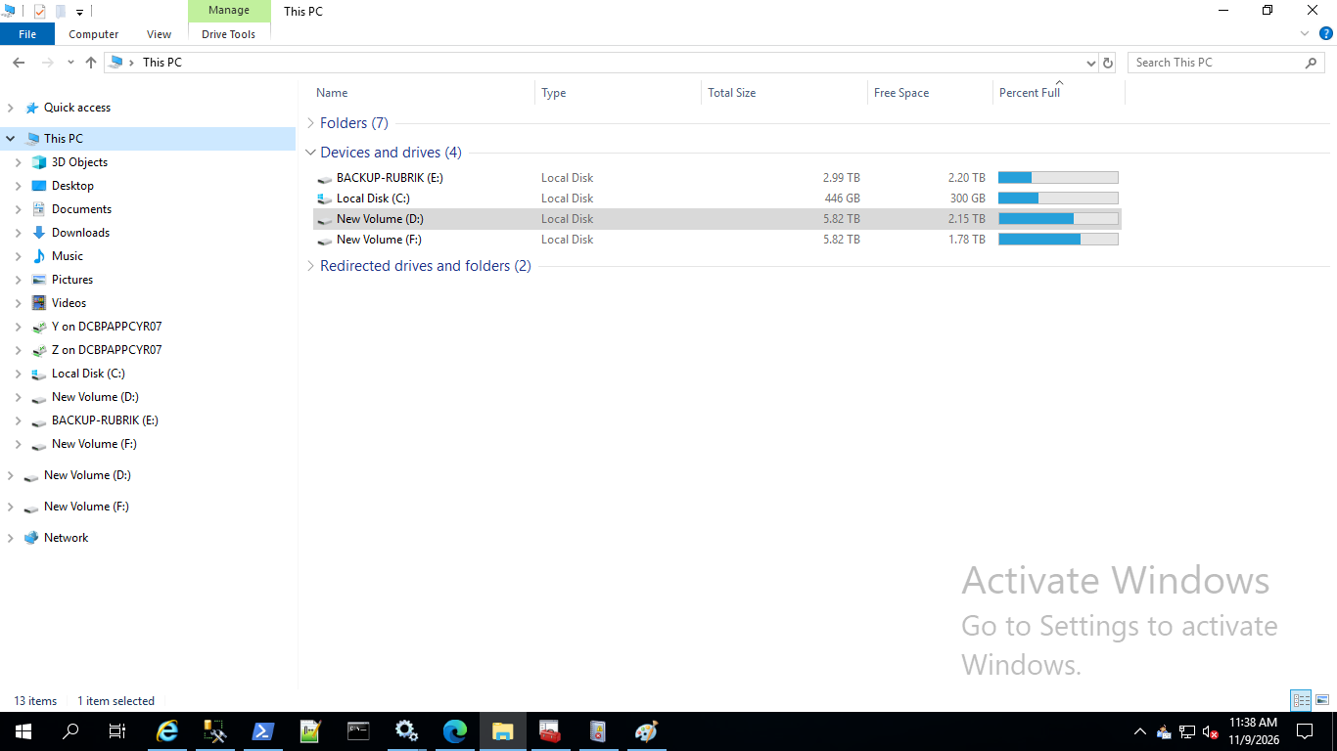
Dari capture kondisi Diskspace masih diatas 20 %, masih cukup untuk mengakomodasi transaksi SQL Server

Konsumsi Memori

Report ini di generates melalui Instance Memory Consumption Report, saat ini kondisi memory masih dalam Cukup baik dikarenakan counter Page Life Expectancy diatas 300.

Databases Overview

Report Ini degenerate dari Tools Performance Dashboard, berikut size dari Data file & log file Database.

Performa Instance Database
Report ini di generate dari tools Performance dashboard, CPU Usage saat ini dalam kondisi normal dan cache hit ratio user session dalam keadaan kurang baik karna dibawah 80%.

Cek Historical Waits

Report Ini degenerate melalui Tools Performance Dashboard, Top wait category adalah Idle , yang mengindikasikan SQL Instance dalam keadaan baik.

Historical IO

Dari table ini Database tempdb sebagai yang tertinggi mengkonsumsi IO di Instance ini.

Cek Expensive Queries

Berikut Expensive Query yang memiliki impact terhadap performa database, saat ini diperlukan adanya tuning dari sisi query tersebut.

Job Status
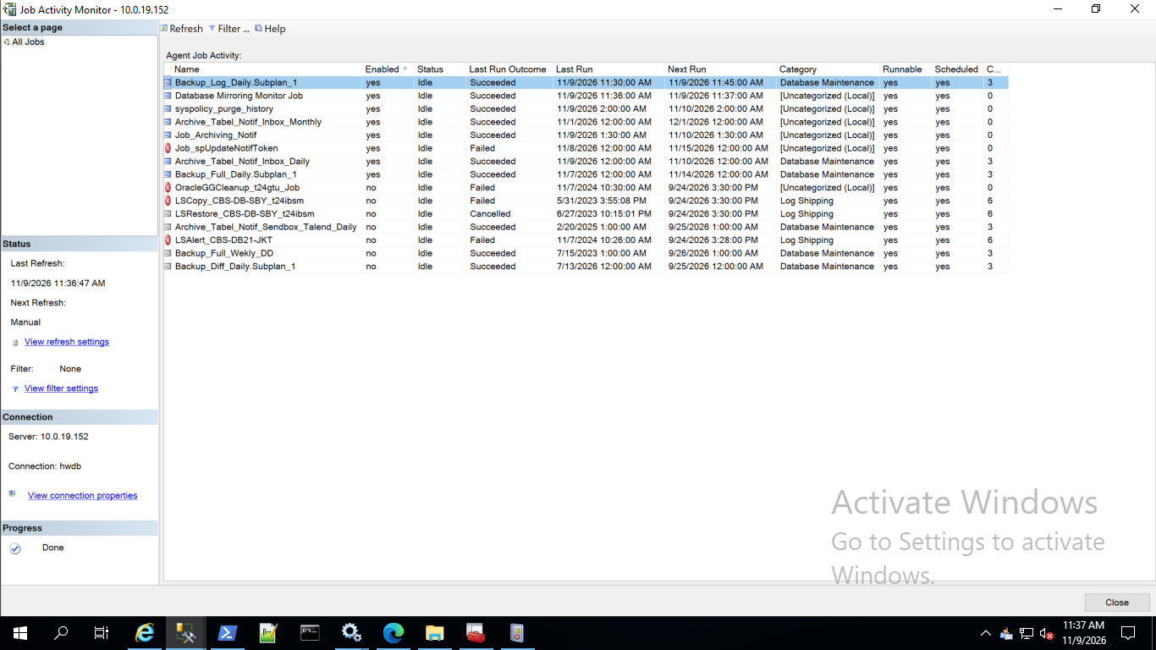
Saat ini terdapat SQL Agent Jobs “Job_spUpdateNotifToken” yang running status Failed di Instance

Missing Index Report

Berikut TOP 20 Missing Index, Saat ini ditemukan adanya missing index yang harus di create untuk meningkatkan performa database.

Error Log

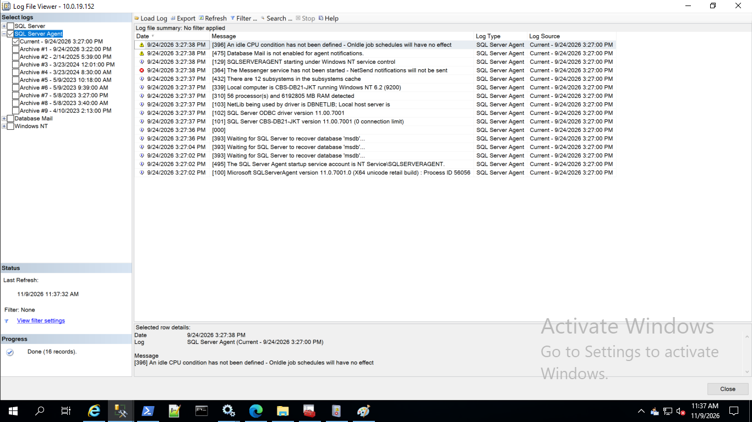
Kondisi saat ini tidak ditemukan Error log yang bisa berdampak ke performance database.

SQL Server 10.0.32.31 [BSI Mobile]

Summary

- Disk saat ini dalam kondisi yang baik menghandle transaksi dari SQL Server
- Memory saat ini dalam kondisi yang baik dikarenakan counter Page Life Expectancy masih diatas 300
- CPU saat ini dalam kondisi yang baik menghandle transaksi dari SQL Server
- Tidak ditemukan adanya waiting & blocking yang menggangu performa SQL
- Saat ini ditemukan beberapa query yang harus dilakukan tuning
- Terdapat SQL Job “Check Database Integrity Subplan_1” yang status Failed
- Terdapat adanya missing index yang harus di create
- Tidak terdapat error Log
- Status Backup dalam kondisi cukup baik
- Status GrowthDB dalam kondisi cukup baik

Server Dashboard

Report Ini di generate melalui Instance Dashboard, SQL Server Start Services dari tanggal 28 Mei 2025 dengan License Enterprise Edition dan tidak terdeteksi adanya transaksi blocking.

Kapasitas Disk

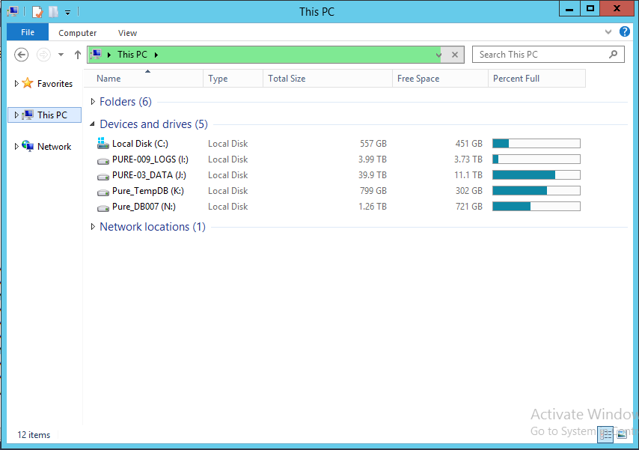
Dari capture kondisi Diskspace masih diatas 20 %, masih cukup untuk mengakomodasi transaksi SQL Server

Konsumsi Memori

Report ini di generates melalui Instance Memory Consumption Report, saat ini kondisi memory masih dalam Cukup baik dikarenakan counter Page Life Expectancy diatas 300.

Databases Overview

Report Ini degenerate dari Tools Performance Dashboard, berikut size dari Data file & log file Database.

Performa Instance Database

Report ini di generate dari tools Performance dashboard, CPU Usage saat ini dalam kondisi normal dan cache hit ratio user session dalam keadaan cukup baik karna diatas 80%.

Cek Historical Waits

Report Ini degenerate melalui Tools Performance Dashboard, Top wait category adalah Idle, yang mengindikasikan SQL Instance dalam keadaan baik.

Cek Expensive Queries

Berikut Expensive Query yang memiliki impact terhadap performa database, saat ini diperlukan adanya tuning dari sisi query tersebut

Job Status

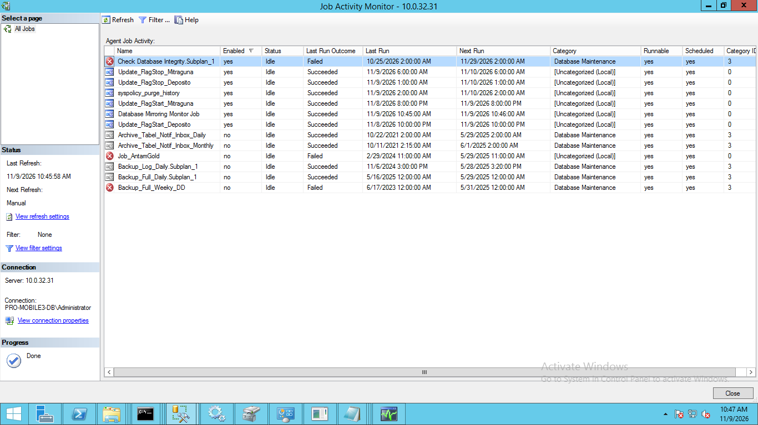
Saat ini terdapat SQL Agent Jobs “Check Database Integrity Subplan_1” yang running status Failed di Instance

Missing Index Report

Berikut TOP 20 Missing Index, Saat ini ditemukan adanya missing index yang harus di create untuk meningkatkan performa database.

Error Log

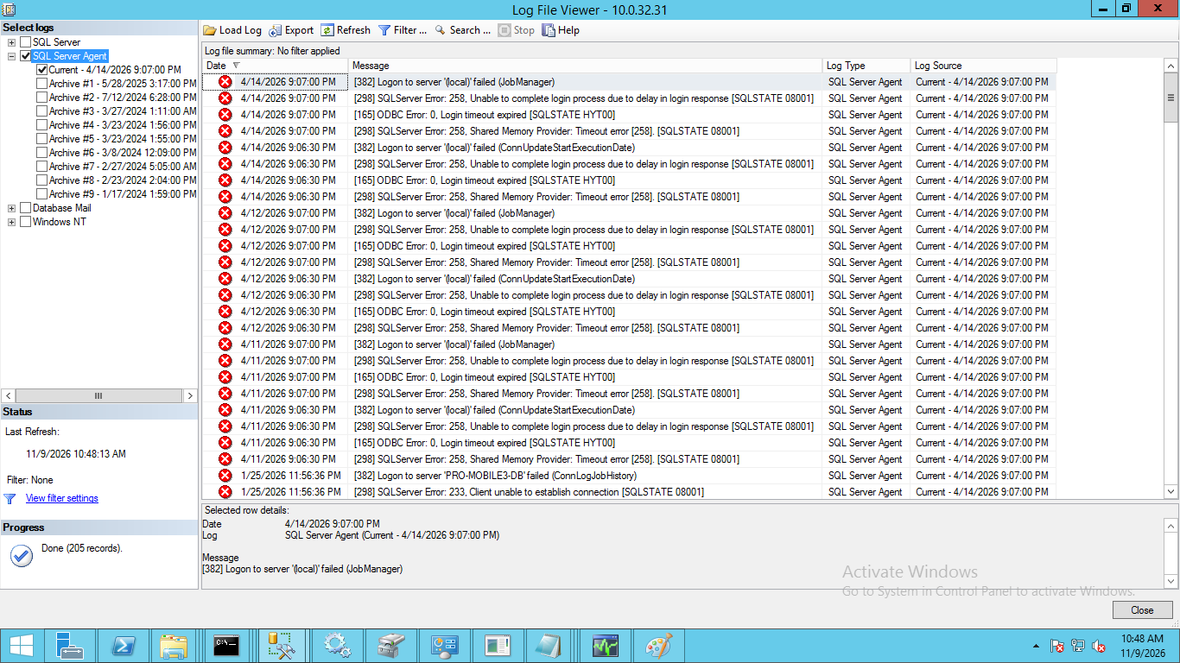
Kondisi saat ini tidak ditemukan Error log yang bisa berdampak ke performance database.

SQL Server 10.0.32.77 [Core E-Mas]

Summary

- Disk saat ini dalam kondisi yang baik menghandle transaksi dari SQL Server
- Memory saat ini dalam kondisi yang kurang baik dikarenakan counter Page Life Expectancy dibawah 300
- CPU saat ini dalam kondisi yang baik menghandle transaksi dari SQL Server
- Tidak ditemukan adanya waiting & blocking yang menggangu performa SQL
- Saat ini ditemukan beberapa query yang harus dilakukan tuning
- Tidak terdapat SQL Job yang status Failed
- Terdapat adanya missing index yang harus di create
- Tidak terdapat error Log
- Status Backup dalam kondisi cukup baik
- Status GrowthDB dalam kondisi cukup baik

Server Dashboard

Report Ini di generate melalui Instance Dashboard, SQL Server Start Services dari tanggal 19 Febuari 2026 dengan License Standard Edition dan tidak terdeteksi adanya transaksi blocking.

Kapasitas Disk

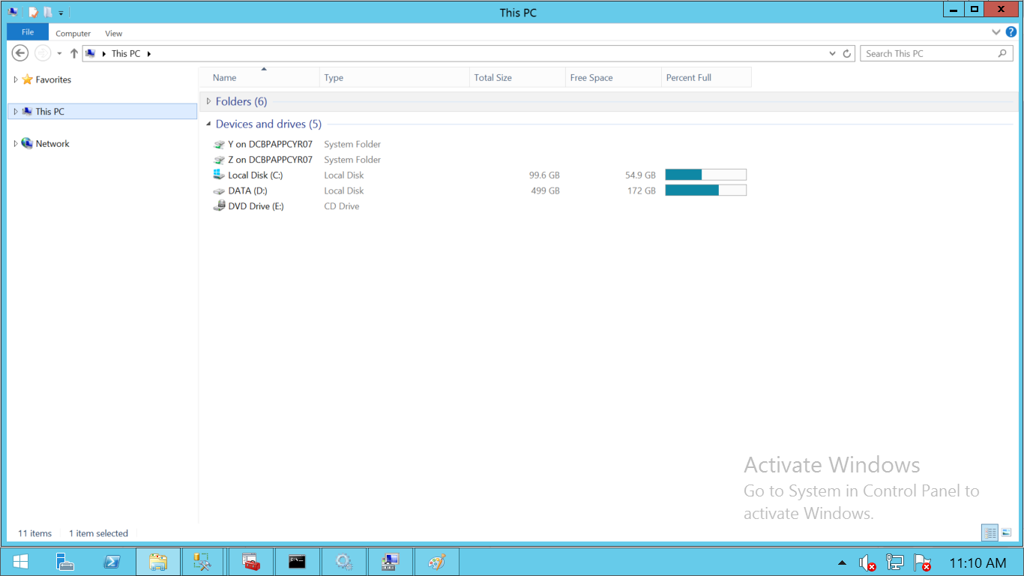
Dari capture kondisi Diskspace masih diatas 20 %, masih cukup untuk mengakomodasi transaksi SQL Server

Konsumsi Memori

Report ini di generates melalui Instance Memory Consumption Report, saat ini kondisi memory kurang baik dikarenakan counter Page Life Expectancy dibawah 300.

Databases Overview

Report Ini degenerate dari Tools Performance Dashboard, berikut size dari Data file & log file Database.

Performa Instance Database

Report ini di generate dari tools Performance dashboard, CPU Usage saat ini dalam kondisi normal dan cache hit ratio user session dalam keadaan cukup baik karna diatas 80%.

Cek Historical Waits

Report Ini degenerate melalui Tools Performance Dashboard, Top wait category adalah Idle , yang mengindikasikan SQL Instance dalam keadaan baik.

Historical IO

Dari table ini Database DompetEmas sebagai yang tertinggi mengkonsumsi IO di Instance ini.

Cek Expensive Queries

Berikut Expensive Query yang memiliki impact terhadap performa database, saat ini diperlukan adanya tuning dari sisi query tersebut

Job Status

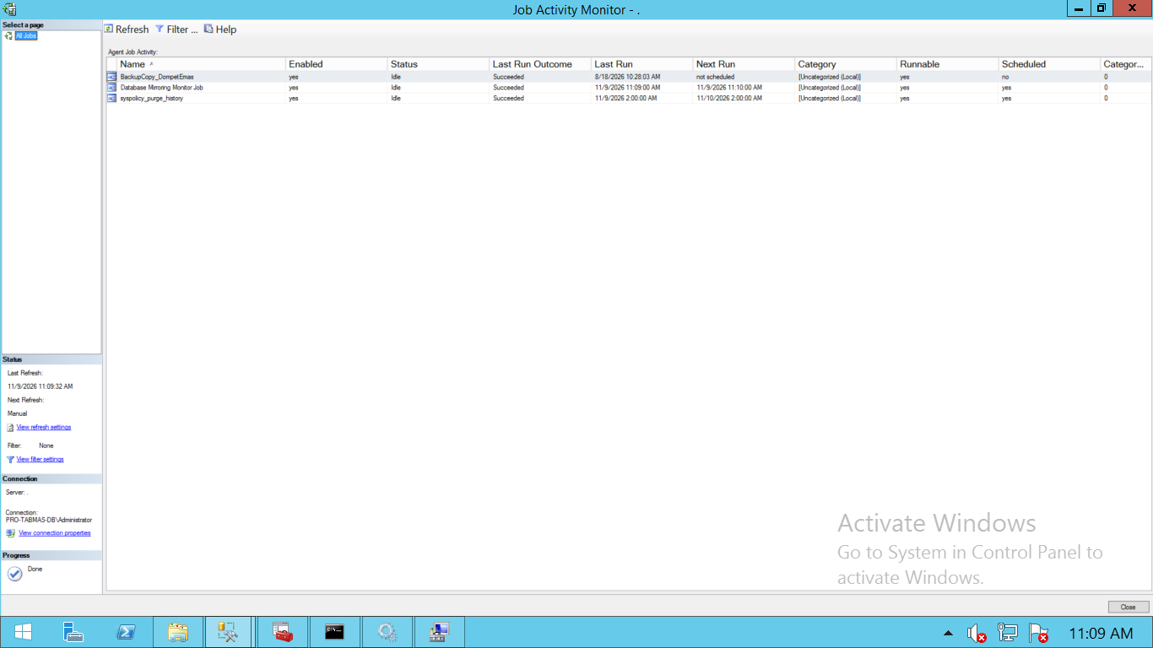
Saat ini tidak terdapat SQL Agent Jobs yang running status Failed di Instance

Missing Index Report

Berikut TOP 20 Missing Index, Saat ini ditemukan adanya missing index yang harus di create untuk meningkatkan performa database.

Error Log

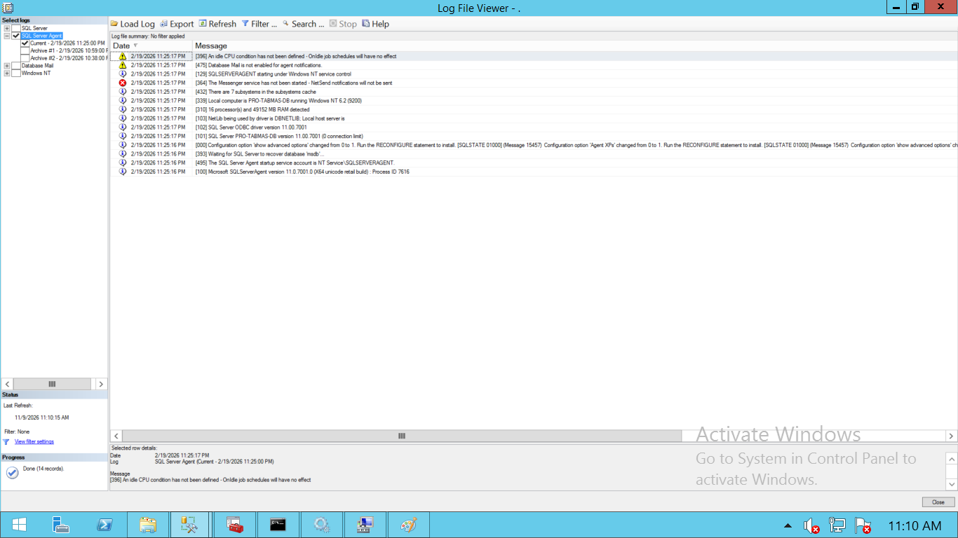
Kondisi saat ini tidak ditemukan Error log.

SQL Server 10.0.32.179 [NOSIDEB]

Summary

- Disk saat ini dalam kondisi yang baik menghandle transaksi dari SQL Server
- Memory saat ini dalam kondisi yang baik dikarenakan counter Page Life Expectancy masih diatas 300
- CPU saat ini dalam kondisi yang baik menghandle transaksi dari SQL Server
- Tidak ditemukan adanya waiting & blocking yang menggangu performa SQL
- Saat ini ditemukan beberapa query yang harus dilakukan tuning
- SQL Agent status disabled
- Terdapat adanya missing index yang harus di create
- Status Backup dalam kondisi cukup baik
- Status GrowthDB dalam kondisi cukup baik

Server Dashboard

Report Ini di generate melalui Instance Dashboard, SQL Server Start Services dari tanggal 23 Maret 2024 dengan License Standard Edition dan tidak terdeteksi adanya transaksi blocking.

Kapasitas Disk

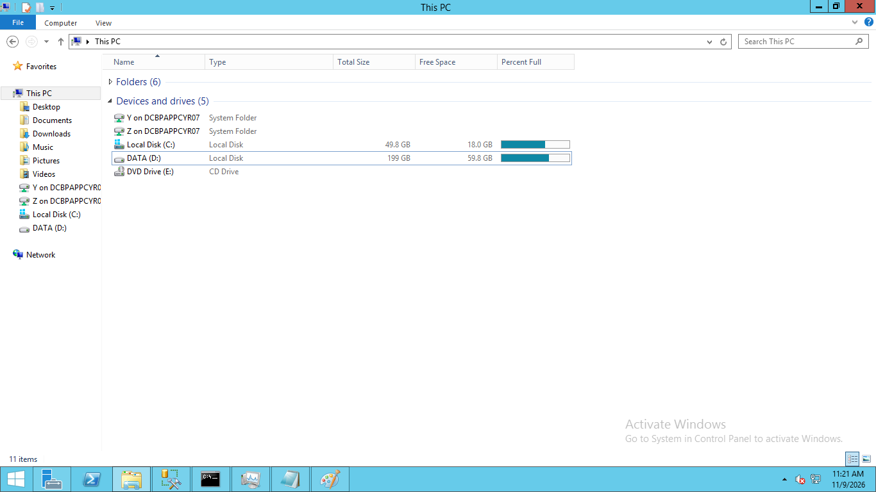
Dari capture kondisi Diskspace masih diatas 20 %, masih cukup untuk mengakomodasi transaksi SQL Server

Konsumsi Memori

Report ini di generates melalui Instance Memory Consumption Report, saat ini kondisi memory masih dalam Cukup baik dikarenakan counter Page Life Expectancy diatas 300.

Databases Overview

Report Ini degenerate dari Tools Performance Dashboard, berikut size dari Data file & log file Database.

Performa Instance Database

Report ini di generate dari tools Performance dashboard, CPU Usage saat ini dalam kondisi normal dan cache hit ratio user session dalam keadaan cukup baik karna diatas 80%.

Cek Historical Waits

Report Ini degenerate melalui Tools Performance Dashboard, Top wait category adalah Idle, yang mengindikasikan SQL Instance dalam keadaan baik.

Historical IO

Dari table ini Database NOSIDEB sebagai yang tertinggi mengkonsumsi IO di Instance ini.

Cek Expensive Queries

Berikut Expensive Query yang memiliki impact terhadap performa database, saat ini diperlukan adanya tuning dari sisi query tersebut

Job Status

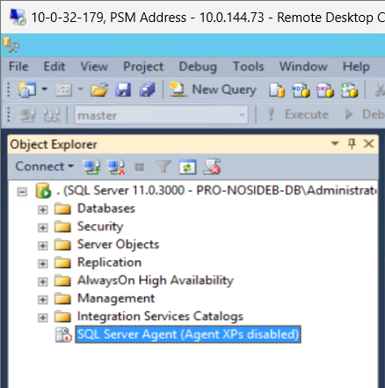
Saat ini SQL Agent status disabled.

Missing Index Report

Berikut TOP 20 Missing Index, Saat ini ditemukan adanya missing index yang harus di create untuk meningkatkan performa database.

Error Log

Saat ini SQL Agent status disabled.

SQL Server 10.1.65.6 [SMS Notifikasi (SMS Gateway)]

Summary

- Disk saat ini dalam kondisi yang baik menghandle transaksi dari SQL Server
- Memory saat ini dalam kondisi yang baik dikarenakan counter Page Life Expectancy masih diatas 300
- CPU saat ini dalam kondisi yang baik menghandle transaksi dari SQL Server
- Tidak ditemukan adanya waiting & blocking yang menggangu performa SQL
- Saat ini ditemukan beberapa query yang harus dilakukan tuning
- Tidak terdapat SQL Job yang status Failed
- Terdapat adanya missing index yang harus di create
- Tidak terdapat error Log
- Status Backup dalam kondisi cukup baik
- Status GrowthDB dalam kondisi cukup baik

Server Dashboard

Report Ini di generate melalui Instance Dashboard, SQL Server Start Services dari tanggal 19 Juli 2025 dengan License Enterprise Edition dan tidak terdeteksi adanya transaksi blocking.

Kapasitas Disk

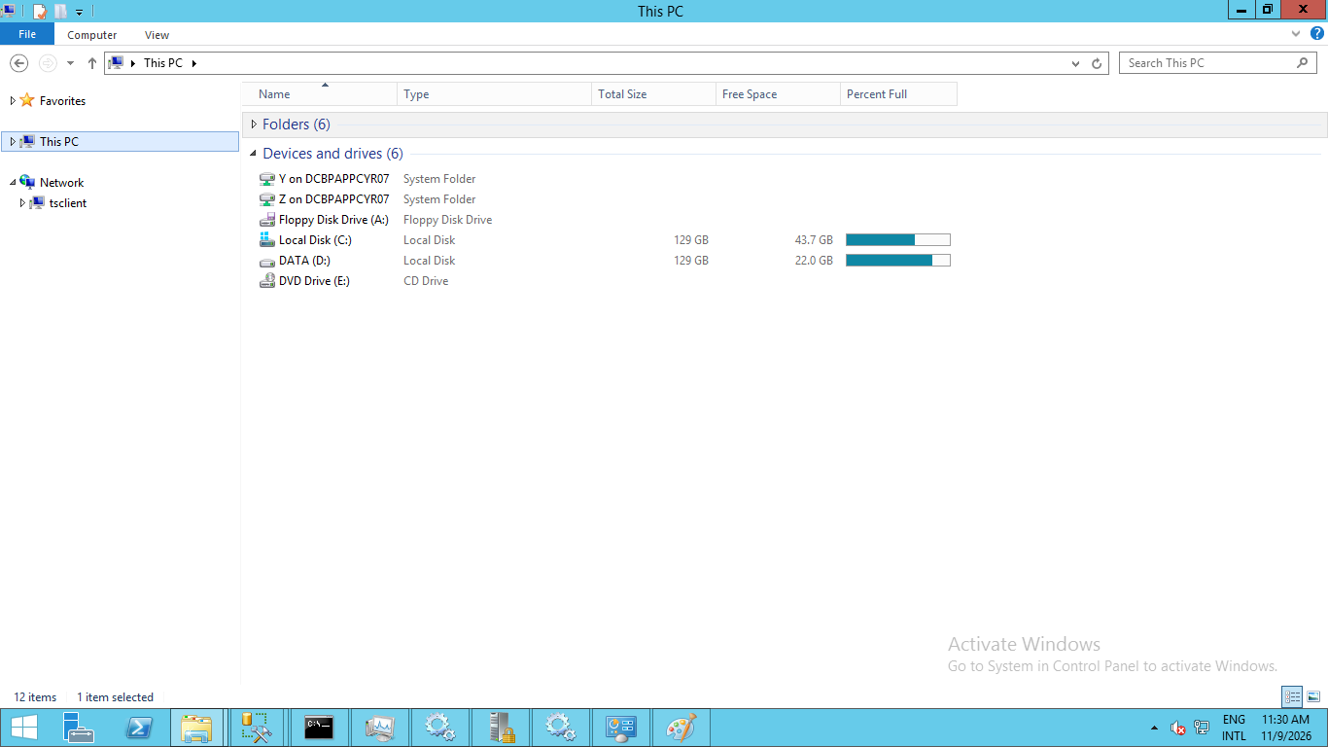
Dari capture kondisi Diskspace masih diatas 20 %, masih cukup untuk mengakomodasi transaksi SQL Server

Konsumsi Memori

Report ini di generates melalui Instance Memory Consumption Report, saat ini kondisi memory masih dalam Cukup baik dikarenakan counter Page Life Expectancy diatas 300.

Databases Overview

Report Ini degenerate dari Tools Performance Dashboard, berikut size dari Data file & log file Database.

Performa Instance Database

Report ini di generate dari tools Performance dashboard, CPU Usage saat ini dalam kondisi normal dan cache hit ratio user session dalam keadaan cukup baik karna diatas 80%.

Cek Historical Waits

Report Ini degenerate melalui Tools Performance Dashboard, Top wait category adalah Idle, yang mengindikasikan SQL Instance dalam keadaan baik.

Historical IO

Dari table ini Database sms_otp sebagai yang tertinggi mengkonsumsi IO di Instance ini.

Cek Expensive Queries

Berikut Expensive Query yang memiliki impact terhadap performa database, saat ini diperlukan adanya tuning dari sisi query tersebut

Job Status

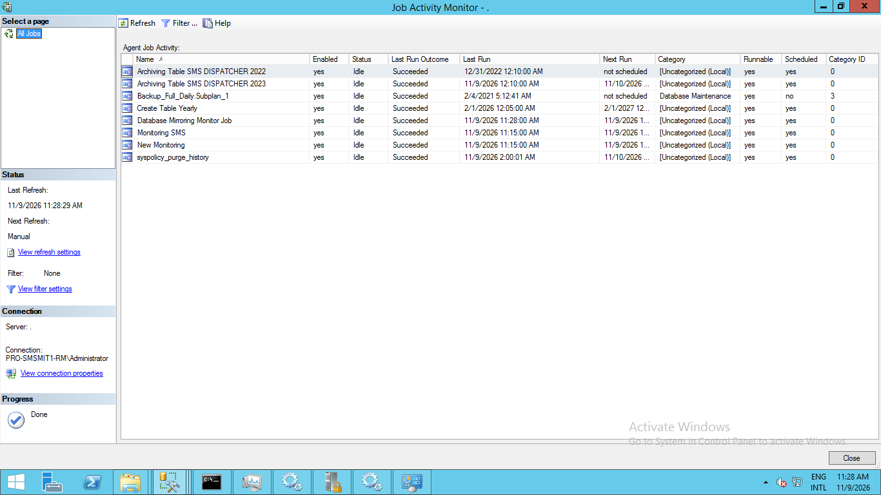
Saat ini tidak terdapat SQL Agent Jobs yang running status Failed di Instance

Missing Index Report

Berikut TOP 20 Missing Index, Saat ini ditemukan adanya missing index yang harus di create untuk meningkatkan performa database.

Error Log

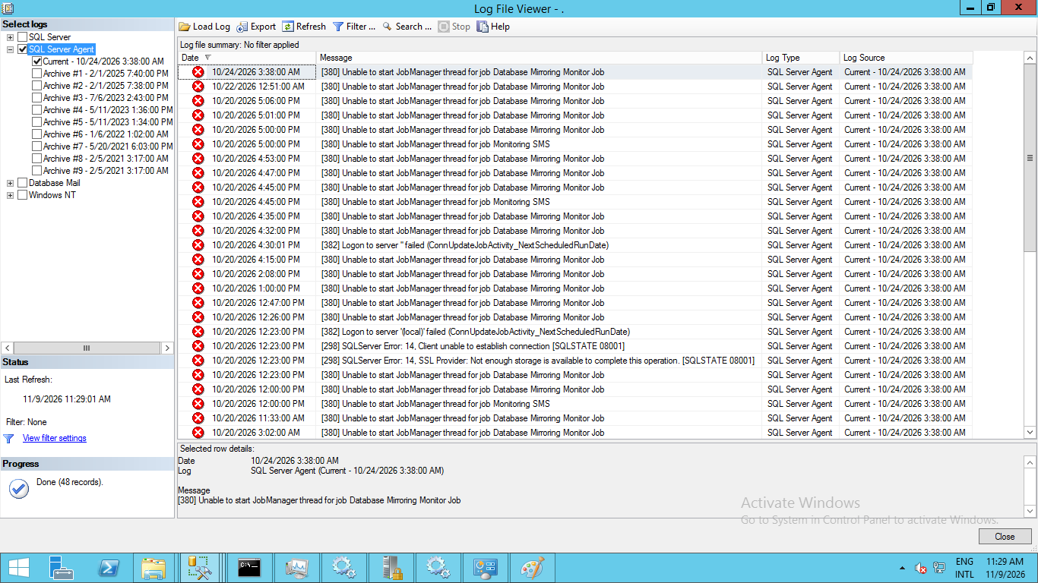
Kondisi saat ini tidak ditemukan Error Log pada bulan november 2026.

SQL Server 10.0.32.157 [Teller BPIH]

Summary

- Disk saat ini dalam kondisi yang baik menghandle transaksi dari SQL Server
- Memory saat ini dalam kondisi yang baik dikarenakan counter Page Life Expectancy masih diatas 300
- CPU saat ini dalam kondisi yang baik menghandle transaksi dari SQL Server
- Tidak ditemukan adanya waiting & blocking yang menggangu performa SQL
- Saat ini ditemukan beberapa query yang harus dilakukan tuning
- Tidak terdapat SQL Job yang status Failed
- Terdapat adanya missing index yang harus di create
- Tidak terdapat error Log
- Status Backup dalam kondisi cukup baik
- Status GrowthDB dalam kondisi cukup baik

Server Dashboard

Report Ini di generate melalui Instance Dashboard, SQL Server Start Services dari tanggal 23 Oktober 2024 dengan License Standard Edition dan tidak terdeteksi adanya transaksi blocking.

Kapasitas Disk

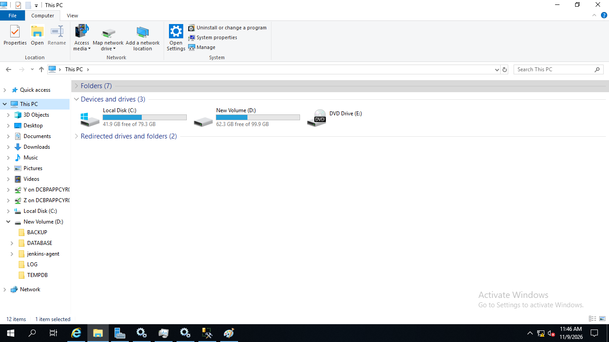
Dari capture kondisi Diskspace masih diatas 20 %, masih cukup untuk mengakomodasi transaksi SQL Server

Konsumsi Memori

Report ini di generates melalui Instance Memory Consumption Report, saat ini kondisi memory masih dalam Cukup baik dikarenakan counter Page Life Expectancy diatas 300.

Databases Overview

Report Ini degenerate dari Tools Performance Dashboard, berikut size dari Data file & log file Database.

Performa Instance Database

Report ini di generate dari tools Performance dashboard, CPU Usage saat ini dalam kondisi normal dan cache hit ratio user session dalam keadaan cukup baik karna diatas 80%.

Cek Historical Waits

Report Ini degenerate melalui Tools Performance Dashboard, Top wait category adalah Idle, yang mengindikasikan SQL Instance dalam keadaan baik.

Historical IO

Dari table ini Database tempdb sebagai yang tertinggi mengkonsumsi IO di Instance ini.

Cek Expensive Queries

Berikut Expensive Query yang memiliki impact terhadap performa database, saat ini diperlukan adanya tuning dari sisi query tersebut

Job Status

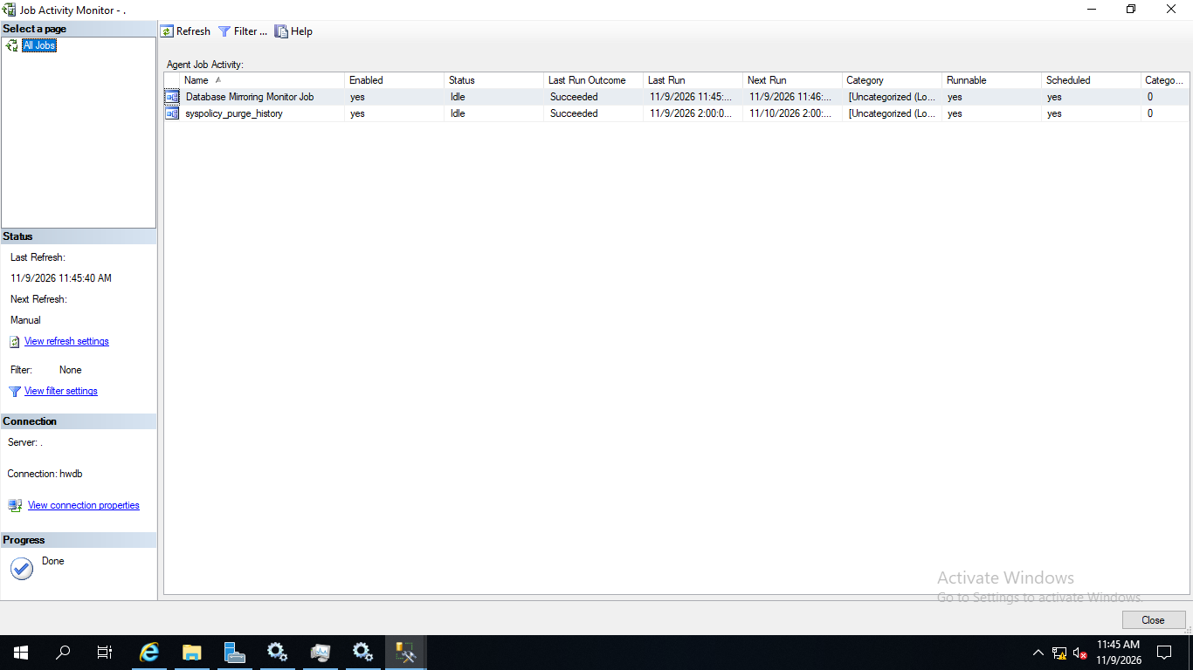
Saat ini tidak terdapat SQL Agent Jobs yang running status Failed di Instance

Missing Index Report

Berikut TOP 20 Missing Index, Saat ini ditemukan adanya missing index yang harus di create untuk meningkatkan performa database.

Error Log

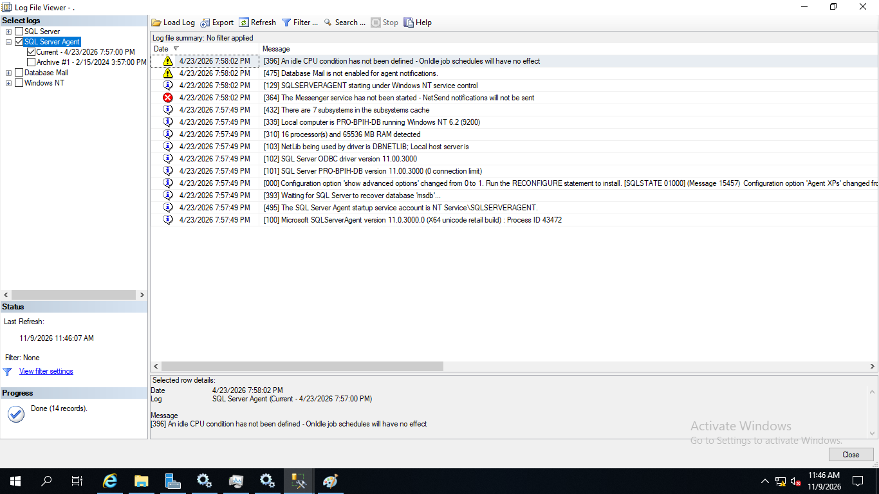
Kondisi saat ini tidak ditemukan Error Log pada bulan november 2026.

